ICS 91.140
P 45

T/CECS 1000X—

供暖器具及供暖系统用钎焊板式换热器
brazed plate heat exchanger for heating application and heating equipment

（本稿完成日期：20180730）

XXXX - XX - XX发布
XXXX - XX - XX实施
中国工程建设标准化协会 发布
团体标准

目 次
前言 III
引言 VI
1 范围 1
2 规范性引用文件 1
3 术语和定义 1
4 分类和型号 2
4.1 按钎焊材料分类 2
4.2 按流程方式分类 2
4.3 主参数 3
4.4 型号 3
5 材料、结构和外观 3
5.1 材料 3
5.2 结构 3
5.3 外观 3
6 性能要求 4
6.1 耐压强度 4
6.2 密封性 4
6.3 压力损失 4
6.4 效能 4
6.5 爆破性能 4
6.6 耐压力交变性 4
6.7 热水用换热器耐水锤冲击 4
7 试验方法 4
7.1 试验条件和仪器仪表 4
7.2 耐压强度试验 5
7.3 密封性试验 5
7.4 压力损失试验 5
7.5 效能试验 6
7.6 爆破试验 7
7.7 耐压力交变试验 7
7.8 热水用换热器耐水锤冲击试验 7
8 检验规则 7
8.1 总则 7
8.2 出厂检验 7
8.3 型式检验 7
8.4 检验项目 8
9 标志和使用说明书 8
9.1 标志 8
9.2 使用说明书 8
10 包装、运输和贮存 8
10.1 包装 8
10.2 运输 9
10.3 贮存 9
附录A（规范性附录） 螺柱连接的换热器耐机械强度性能 10

前 言
本标准按照GB/T 1.1-2009给出的规则起草。
本标准由中国工程建设标准化协会城镇燃气专业委员会提出并归口。
本标准负责起草单位：。
本标准参加起草单位：
本标准主要起草人：

引 言
本标准是按中国工程建设标准化协会“关于下达《中国工程建设标准化协会2017年第二批产品标准试点项目计划》的通知”（建标协字【2017】032号）的要求制定。

供暖器具及供暖系统用钎焊板式换热器
- 范围
本标准规定了供暖器具及供暖系统用钎焊板式换热器（以下简称“换热器”）的术语和定义，分类和型号，材料、结构和外观，性能要求,试验方法，检验规则，标志、包装、运输和贮存。
本标准适用于介质为水的燃气采暖热水炉（以下简称采暖炉）、模块炉和供暖系统用不锈钢换热器。
- 规范性引用文件
下列文件对于本文件的应用是必不可少的。凡是注日期的引用文件，仅注日期的版本适用于本文件。凡是不注日期的引用文件，其最新版本（包括所有的修改单）适用于本文件。
GB/T 191 包装储运图示标志
GB/T 2828.1 计数抽样检验程序 第1部分：按接收质量限（AQL）检索的逐批检验抽样计划
GB/T 5187 铜及铜合金箔材
GB/T 7307 55º非密封管螺纹
GB/T 26572 电子电气产品中限用物质的限量要求
NB/T 47045 钎焊板式热交换器
YS/T 522 镍箔
- 术语和定义
NB/T 47045确立的以及下列术语和定义适用于本标准。

热水用换热器 heat exchanger for hot water
提供生活热水的换热器。

供暖用换热器 heat exchanger for heating
提供供暖水的换热器。

压力损失 pressure drop
换热器工作时在入口处与出口处之间测得的压力差。

一次侧 primary side
输入热量的一侧。

二次侧 secondary side
输出热量的一侧。

额定水流量 rated water flow
换热器在设计工况下的水流量。
注：额定水流量按式（1）计算：
$Q=\frac{\text{60}×P×\text{1000}}{C×Δt×ρ}$ (1)
式中：
Q——换热器额定水流量，单位为升每分钟（L/min）；
ρ——水流量计处水温下水的密度，单位为千克每立方米（kg/m³）；
P——换热器设计功率，单位为瓦（W）；
C——水的比热容，单位为焦耳每千克每摄氏度（J/(kg.K)）；
Δt——一次侧或二次侧设计温差见表1，单位为开尔文（K）。
- 设计温差
换热器用途 | 一次侧设计温差（K） | 二次侧设计温差（K）
热水用换热器 | 20 | 40
供暖用高温换热器 | 20 | 20
供暖用低温换热器 | 20 | 10

效能 effetiveness
一次侧与二次侧温差较大者与换热器中最大温差之比。
- 分类和型号
  - 按钎焊材料分类
按钎焊材料分类见表2。
- 钎焊材料分类
类 别 | 钎焊材料种类 | 代 号
铜基 | 铜（TP2） | 3
镍基 | 镍基合金 | 4
  - 按流程方式分类
按流程方式分类见表3。
- 流程方式分类
类 别 | 流程方式 | 代 号
单边流 | 相通的进出口在板片平面的同侧 | A
对角流 | 相通的进出口在板片平面的对角位置 | B
  - 主参数
主参数用单片公称换热面积（单位：0.001m²）取整数后的阿拉伯数字表示。
  - 型号
    - 型号编制
- - - - - -

企业自编号
设计压力（取小数点后一位，MPa）
片数
流程方式
主参数
钎焊材料
板式换热器（B）
    - 示例
企业自编号为XXXX，设计压力为1.0 MPa，片数为10片，流程方式为单边流，主参数为12的铜基钎焊板式换热器表示为：B-3-12-A-10-1.0-XXXX。
- 材料、结构和外观
  - 材料
    - 换热器板片、端板和接管材料应符合NB/T 47045的规定，焊接材料应符合GB/T 5187或YS/T 522的规定。
    - 热水侧应采用防腐材料和不含污染生活热水水质的材料制造，材料应符合GB/T 26572的规定。
    - 不锈钢材料防腐性能不应低于O6Crl9Ni10。
  - 结构
    - 材料应适用于它的预期用途，应能经受住预定的工艺、化学和热的要求。
    - 采用螺纹连接的换热器螺纹应符合GB/T 7307的规定.
    - 采用螺柱连接的换热器螺柱螺纹规格应为M5，耐机械强度性能应符合附录A的规定。
    - 结构尺寸应符合图纸要求。
  - 外观
外观应无锐边、尖角和明显氧化发黑现象。
- 性能要求
  - 耐压强度
不应发生塑性变形和渗漏。
  - 密封性
泄漏量不应大于0.24 L/h。
  - 压力损失
压力损失-流量曲线应符合制造商在技术说明书中给出的曲线。
  - 效能
    - 热水用换热器
不应小于66%。
    - 供暖用高温换热器
不应小于66%。
    - 供暖用低温换热器
不应小于44%。
  - 爆破压力
不应小于5倍的设计压力。
  - 耐压力交变
应符合6.2的规定。
  - 热水用换热器耐水锤冲击

应符合6.2的规定。
- 试验方法
  - 试验条件和仪器仪表
    - 试验条件
      - 实验室条件：
- 实验室环境温度：（20±15）℃；
- 进水温度：（20±1）℃、（35±1）℃、（50±1）℃和（80±1）℃；；
- 热平衡条件：进出水温度稳定在±0.2 K。
      - 电源条件
实验室使用的交流电源 ，电压波动范围应在±2%以内。
    - 试验仪器仪表
试验仪器仪表应符合表4的规定或采用同等以上精度等级的其他试验仪器仪表。
- 试验仪器仪表
测试项目 |  | 仪器仪表示例 | 规格或范围 | 精度/最小刻度
温度 | 环境温度 | 温度计 | 0 ℃～50 ℃ | 0.1 ℃
温度 | 水温 | 热敏电阻温度计 | 0 ℃～50 ℃  0 ℃～100 ℃ | 0.1 ℃
压力 | 大气压力 | 动槽式水银气压计  丁槽式水银气压计  盒式气压计 | 81 kpPa～107 kPa | 0.1 kPa
压力 | 水压力 | 水压计 | 0 MPa～0.6 MPa  0 MPa～2 MPa  0 MPa～10 MPa | 0.02 MPa  0.04 MPa  0.2 MPa
压力 | 水压差 | 差压计 | 0 kPa～100 kPa | 0.1 kPa
水流量 |  | 数字式水流量计 | 0 L/h～4000 L/h | 1 L/h
密封性 |  | 气体检漏仪 | — | 0.01 ml/min
拉力 |  | 拉力计 | 0 N～10000 N | 1 N
弯矩 |  | 扭力扳手 | 0 N•m -10 N•m | ±4%
  - 耐压强度试验
换热器两侧分别进行单侧压力试验，试验时另一侧处于常压状态。从试验侧进水口注水，通水30 s后逐渐关闭出水阀，注水到水压为2倍设计压力，保压10 min。
  - 密封性试验
分别试验换热器两侧，试验时另一侧处于常压状态，从试验侧进水口打压，试验气压为1.5倍设计压力，读取气体检漏仪泄漏量示值。
  - 压力损失试验
按图1所示安装试验样品，分别测试换热器两侧压力损失-流量曲线，调节水流量为额定流量的30%至200%，水流量按10%的额定流量递增，记录并绘制换热器的压力损失-流量曲线图。
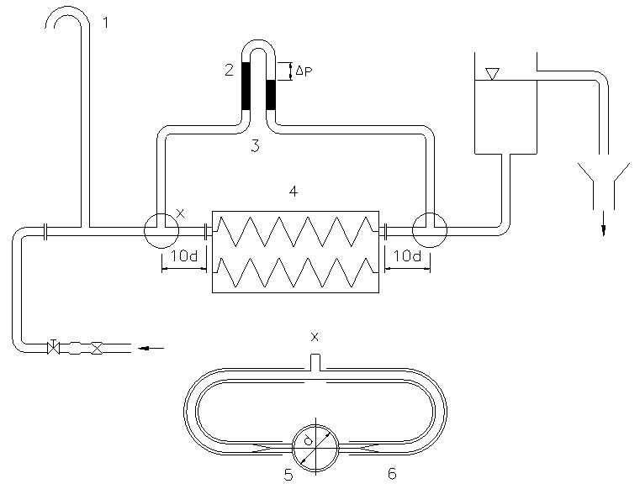
说明:
1——通风口；
2——差压计；
3——软管；
4——试验样品；
5——连接管，内径d等于换热器进水口直径；
6——孔径Φ3，内部光滑的软管；
X——旋转90度的视图。

- 压力损失试验系统图
  - 效能试验
    - 热水用换热器
分别调节换热器两侧水流量达到额定水流量，一次侧进水温度稳定为（80±0.5）℃，二次侧进水温度为（20±0.5）℃，达到热平衡后，记录两侧的进出水温度。换热器效能按式（2）计算：
$ε=\frac{t_{3}{\text{-t}}_{4}}{t_{1}{\text{-t}}_{4}}×\text{100}\text{\%}$ (2)
式中：
ε——换热器效能（%）；
t₁——一次侧进水温度，单位为摄氏度（℃）；
t₂——一次侧出水温度，单位为摄氏度（℃）；
t₃——二次侧出水温度，单位为摄氏度（℃）；
t₄——二次侧进水温度，单位为摄氏度（℃）。
    - 供暖用高温换热器
分别调节换热器两侧水流量达到额定水流量，一次侧进水温度稳定为（80±0.5）℃，二次侧进水温度为（50±0.5）℃，达到热平衡后，记录两侧的进出水温度。换热器效能按式（2）计算。
    - 供暖用低温换热器
分别调节换热器两侧水流量达到额定水流量，一次侧进水温度稳定为（80±0.5）℃，二次侧进水温度为（35±0.5）℃，达到热平衡后，记录两侧的进出水温度。换热器效能按式（3）计算：
$ε=\frac{t_{1}{\text{-t}}_{2}}{t_{1}{\text{-t}}_{4}}×\text{100}\text{\%}$ (3)
  - 爆破压力试验
换热器两侧分别进行单侧爆破试验，试验时另一侧处于常压状态。试验侧进水口连接爆破压力机，将气体排净后关闭出水口。调节爆破压力机压力至0.5 MPa保压3 min，逐渐升高压力，每升高1.0 MPa均需保压3 min，直至换热器泄漏，记录泄漏前爆破压力机的最高压力。
  - 耐压力交变试验
换热器两侧分别进行压力交变试验，试验侧注水到设计压力。另一侧注水到0.1 MPa后关闭进出水阀。在3 s时间内试验侧水压从设计压力降至0 MPa，维持2 s后在3 s时间内水压从0 MPa升至设计压力，维持5 s ，为1次循环，供暖用换热器两侧各循环试验50000次，热水用换热器热水侧循环试验150000、供暖侧循环试验50000次。循环试验结束后按7.3进行密封性试验。
  - 热水用换热器耐水锤冲击试验
一次侧处于常压状态，二次侧水温为55 ℃，启动水路中的启闭阀门，冲击水压不应小于1.6MPa，开启0.6 s后关闭0.6 s，为1次循环，循环试验100000次后按7.3进行密封性试验。
- 检验规则
  - 总则
产品检验分出厂检验和型式检验。
  - 出厂检验
    - 批量生产时应对每台换热器进行出厂检验。
    - 抽样检验应符合GB/T 2828.1的规定。可采用正常检查一次抽样方案，检查批次为月（或日）产量或一次定货批量（台），检查水平为特殊检验水平S-1，合格质量水平(AQL)为4.0；也可由供需双方协商确定。
  - 型式检验
有下列情况之一时应进行型式检验：
- 新产品或老产品转厂生产的试制定型鉴定时；
- 正式生产后，产品的设计、材料、工艺、结构有较大改变时；
- 产品系列停产一年后，恢复生产时；
- 国家质量监督机构提出进行型式检验要求时。
  - 检验项目
检验项目见表5，或由制造商和买方共同商定。
- 产品检验项目及不合格分类
序号 | 试验项目 |  | 出厂检验 |  | 型式检验 | 不合格分类 | 技术要求 | 试验方法 | 型式检验样品编号
序号 |  |  | 全检 | 抽检
1 | 材料 |  | -- | -- | √ | A | 5.1 | -- | 样品1
2 | 结构 |  | √ | √ | √ | A | 5.2 | 附录A | 样品2
3 | 外观 |  | √ | √ | √ | A | 5.1 | 目测 | 样品1
4 | 耐压强度 |  | -- | √ | √ | A | 6.2 | 7.2 | 样品3
5 | 密封性 |  | √ | √ | √ | A | 6.3 | 7.3 | 样品3
6 | 压力损失 |  | -- | -- | √ | B | 6.4 | 7.4 | 样品3
7 | 效能 |  | -- | -- | √ | A | 6.5 | 7.5 | 样品3
8 | 爆破压力 |  | -- | -- | √ | A | 6.6 | 7.6 | 样品4、5
9 | 耐压力交变 |  | -- | -- | √ | A | 6.7 | 7.7 | 样品6
10 | 热水用换热器耐水锤冲击 |  | -- | -- | √ | A | 6.8 | 7.8 | 样品7
11 | 标志和使用说明书 | 标志 | √ | √ | √ | B | 9.1 | -- | --
11 | 标志和使用说明书 | 使用说明书 | √ | √ | √ | B | 9.2 | -- | --
12 | 包装 |  | √ | √ | √ | B | 10.1.3 | -- | --
- 标志和使用说明书
  - 标志
换热器表面至少应有包含下列内容的清晰可见、永久性标志：
- 制造商代号；
- 型号；
- 生产批号。
  - 使用说明书
说明书应包括使用、安装和维修的所有相关内容，尤其是：
- 设计压力；
- 安装条件；
- 适用工况；
- 设计功率；
- 安装尺寸图。
- 包装、运输和贮存
  - 包装
    - 一般要求
产品的包装应做到牢固、安全、可靠、便于装卸，在正常的装卸、运输条件下和在储存期应确保产品的安全和使用性能不会因包装原因发生损坏。
    - 包装材料
产品所用的包装材料，应符合国家对包装材料的一般性要求；
- 包装材料宜采用无害、易降解、可再生、符合环境保护要求的材料；
- 包装设计在满足保护产品的基本要求同时，应考虑采用可循环利用的结构；
- 在符合对产品安全、可靠、便于装卸的条件下，应避免过度包装。
    - 包装箱
包装箱外表面应按本标准和GB/T 191的规定标示下列信息：
- 制造商和/或商标；
- 制造商地址；
- 产品名称/型号；
- 外形尺寸（长×宽×高），单位为毫米（mm）；
- 质量（净重及连同包装的毛重），单位为千克（kg）；
- 制造日期（年月），或代码；
- 联系方式。
  - 运输
    - 运输过程中应防止剧烈震动、挤压、雨淋及化学品的侵蚀。
    - 搬运时不应滚动、抛掷和手钩等作业。
  - 贮存
    - 产品应在干燥通风、周围无腐蚀性气体的仓库内存放。
    - 分类存放，堆码不应超过规定高度极限，防止挤压和倒垛损坏。

- （规范性附录）
螺柱连接的换热器耐机械强度性能
  - 性能要求
    - 螺柱焊点抗拉力
螺纹不应滑丝断裂，焊接处不应开焊。
    - 端板抗拉力
端板不应有塑性变形，密封性应符合6.2的规定。
    - 螺柱抗弯强度
密封性应符合6.2的规定。
    - 螺柱螺纹耐扭力
螺纹不应滑丝断裂。
  - 试验方法
    - 螺柱焊点抗拉力试验
按图A.1所示方向用拉力计施加6000 N拉力与螺柱，维持20 s。
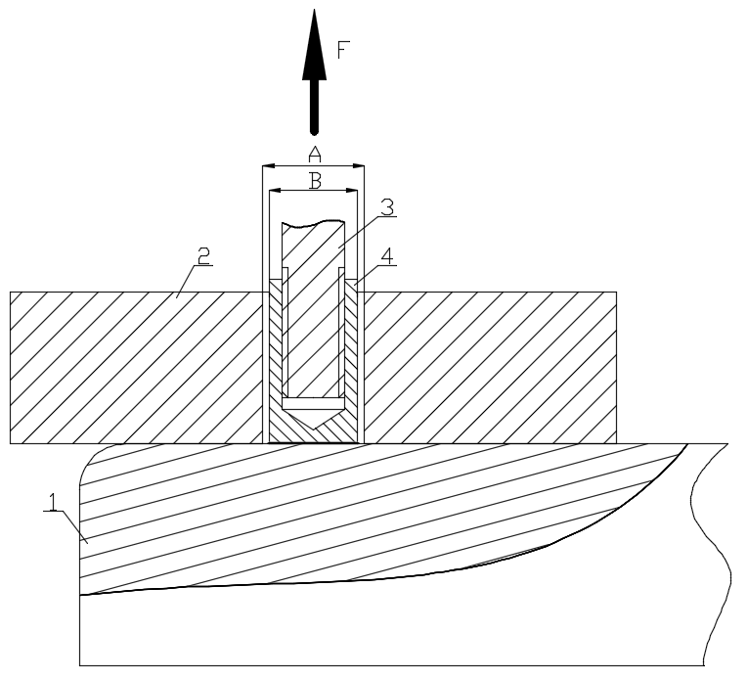
说明：
1——一试验样品；
2——一固定支架；
3——一受力螺栓；
4——一试验螺柱；
A——一固定支架内孔孔径；
B——一螺柱最大外径。
固定支架内孔直径A与螺柱最大外径B的偏差不应大于1mm。
  - 螺柱焊点抗拉力试验示意图
    - 端板抗拉力试验
按图A.2方向施加800N拉力与螺柱，保持20 S。

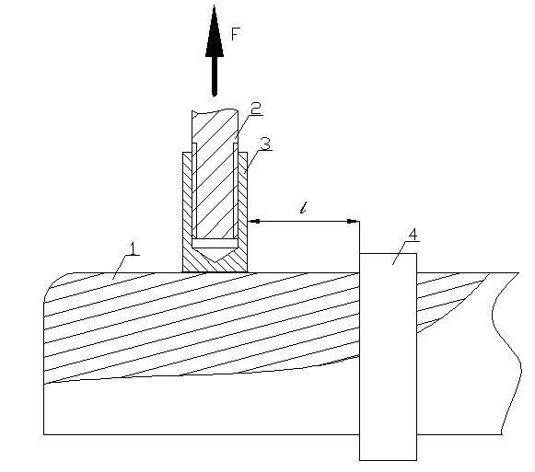
1——试验样品；
2——受力螺栓；
3——试验螺柱；
4——固定支架。
l 不应小于30mm。
  - 端板抗拉力试验示意图
    - 螺柱抗弯强度试验
按图A.3所示方向施加2 N.m弯矩与螺柱，保持10 S。
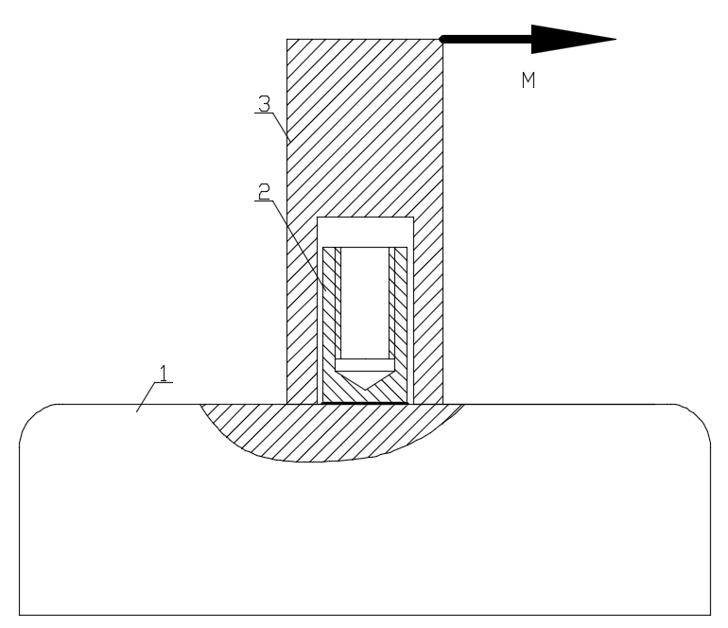
1——试验样品；
2——试验螺柱；
3——受力套筒。
  - 螺柱抗弯强度试验示意图
    - 螺柱螺纹耐扭力试验
将标准螺栓与螺柱拧紧，施加5N.m扭力与螺栓，维持20s。
_________________________________

